Model Local Government Score Card (LGSC)

By
Siti Aisyah (aisyah@ecampus.ut.ac.id)

Model Local Government Scorecard (Model LGSC) merupakan model kinerja yang mengadopsi dari teori Balanced Score Card (BSC) yang awalnya diaplikasikan pada sector bisnis. Model LGSC merupakan model yang dikembangkan dari hasil penelitian tentang pemetaan kinerja pemerintahan daerah di Indonesia. Model LGSC bermanfaat untuk memetakan kinerja pemerintahan daerah secara lebih komprehensif, dibandingkan model pengukuran kinerja lainnya. Model LGSC melihat kinerja organisasi pemerintahan daerah dari 4 (empat) aspek, yaitu perspektif publik, proses internal, employee learning and growth, dan keuangan. Sesuai dengan paradigma demokrasi, orientasi atau tujuan pengukuran kinerja akhir pemerintah daerah adalah untuk mewujudkan kesejahteraan warga masyarakat yang tinggal di daerah dan yang mempunyai kepentingan di daerah (public), yang pada Model BSC sektor bisnis berorientasi pada kepentingan pemegang saham (finansial), dan Model BSC organisasi publik dan nonprofit orientasi organisasi terletak kepada kepuasan pelenggan semata Aspek financial dalam Model LGSC diletakkan sebagai fondasi, yang menunjukkan landasan dasar dalam penyelenggaraan pemerintahan, namun keberadaannya bukan merupakan target utama dalam pencapaian visi dan misi organisasi.
Transformasi model BSC dari Model BSC Sektor Bisnis (By Kaplan and Norton) dan BSC Model Organisasi Publik dan Non Profit , serta Model Local Government ScoreCard (LGSC) dapat digambarkan sebagai berikut:

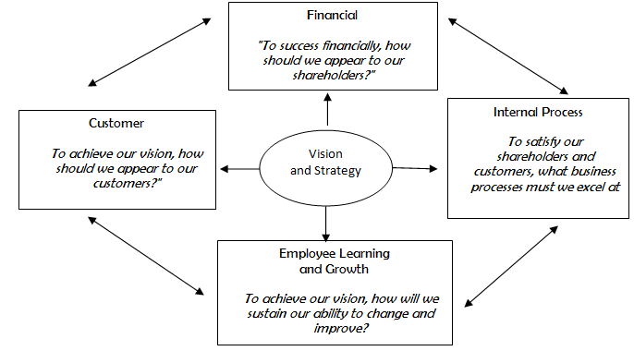

Sumber: Kaplan dan Norton (1996:9)

Gambar 1 :
Balanced Scorecard Kaplan & Norton
Dalam pendekatan BSC Kaplan dan Norton membagi kinerja ke dalam 4 (empat) perspektif, yakni perspektif financial (keuangan), customer (pelanggan), internal process (proses internal), dan learning and growth (pembelajaran dan pertumbuhan), serta keterkaitan diantara kelima aspek tersebut. Dalam buku 'Alignment" karya Kaplan dan Norton (2006) yang merupakan generasi keempat dari BSC, keempat perspektif dari pendekatan Balanced Scorecard dapat dijelaskan sebagai berikut:(Kaplan dan Norton, 2006: 6-10)
1. Perspektif financial (keuangan).
Perspektif keuangan digunakan untuk mengukur kemampulabaan dan nilai pasar (market value) di antara perusahaan-perusahaan lain. Indikator yang digunakan adalah seberapa baik perusahaan mampu memenuhi harapan pemilik dan pemegang saham. Pertanyaan yang harus diajukan dalam perspektif keuangan antara lain adalah "What are our shareholders expectations for financial performance?" (Seberapa besarkah kinerja keuangan kita mampu memenuhi harapan pemegang saham?"
2. Perspektif pelanggan (customer).
Perspektif ini digunakan untuk mengukur mutu pelayanan yang mampu disediakan oleh organisasi dibandingkan dengan perusahaan sejenis yang lainnya. Pertanyaan yang diajukan dalam perspektif ini adalah "To reach our financial objectives, how do we create value for customers?". (Untuk meningkatkan pendapatan kita, bagaimana kita menciptakan nilai untuk customer?. Dan "How can we share the customer interface to increase total customer value?'. (Bagaimanakah kita dapat membagi di antara pelanggan untuk menambah nilai (value) yang lebih?".
3. Perspektif internal proses (internal process)
Perspektif ini digunakan untuk mengukur efisiensi dan efektivitas perusahaan dalam memproduksi barang dan jasa. Pertanyaan yang diajukan adalah "What processes must we excel at to satisfy our customers and shareholders?" (Proses internal yang seperti apakah yang harus selenggarakan secara terbaik demi kepuasan customer dan pemegang saham?).
4. Perspektif pembelajaran dan pertumbuhan (learning and growth perspective). Perspektif ini digunakan untuk mengukur kemampuan perusahaan untuk mengembangkan dan memanfaatkan sumber daya manusia sehingga tujuan stratejik perusahaan dapat tercapai untuk waktu yang sekarang dan masa yang akan datang. Pertanyaan yang diajukan adalah "How do we align our intangible assets - people, systems, and culture- to improve the critical process?". (bagaimana kita mengarahkan aset yang tidak terlihat (intangible assets: SDM, sistem, dan budaya) untuk meningkatkan proses internal?"

Keempat perspektif tersebut merupakan dasar pemikiran dalam memetakan strategi organisasi profit dalam rangka mencapai visi dan misi, yakni terpenuhinya harapan para pemegang saham. Kerangka pemikiran BSC Kaplan dan Norton tersebut dapat dilihat pada Gambar 2
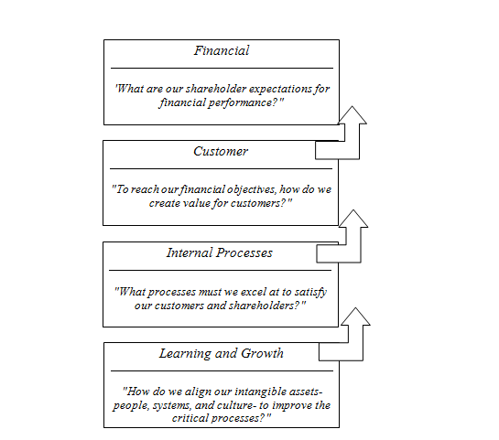
Sumber: Kaplan dan Norton, 2006:8
Gambar 2
Kerangka Pemikiran Balanced Scorecard Kaplan dan Norton

Pendekatan Balanced Scorecard yang dirumuskan oleh Kaplan dan Norton tersebut diadopsi oleh Niven (2008) yang dikembangkan untuk menganalisis kinerja organisasi pemerintahan dan organisasi nonprofit. Karya Niven tersebut dituangkan dalam dalam bukunya yang berjudul Balanced Scorecard Step by Step for Govermant and Nonprofit Agencies.
Pendekatan Balanced Scorecard untuk organisasi publik dan nonprofit yang dikembangkan oleh Niven merupakan pengembangan lebih lanjut dari Balanced Scorecard Kaplan dan Norton. Perbedaannya terletak pada tujuan akhir dari orientasi organisasi. Jika Balanced Scorecard Kaplan dan Norton (1996, 2006) orientasi akhirnya adalah kepada pemenuhan harapan pemegang saham, yakni diperolehnya profit yang sebesar-besarnya, maka Balanced Scorecard yang dikembangkan Niven (2008), orientasi akhirnya adalah kepada pemenuhan harapan masyarakat selaku warga negara. Hal ini sejalan dengan orientasi sektor publik seperti dikatakan oleh (Parsons, 2001:10):
- tidak mengejar keuntungan
- cenderung menjadi organisasi pelayanan
- ada batasan yang lebih besar dalam tujuan dan strategi yang mereka susun
- sektor ini lebih tergantung kepada klien untuk mendapatkan sumber daya finansialnya
- sektor ini lebih didominasi oleh kelompok profesional
- akuntabilitasnya berbeda dengan akuntabilitas organisasi privat/organisasi profit
- manajemen puncak tidak punya tanggung jawab yang sama atau imbalan finansial yang sama
- organisasi sektor publik bertanggungjawab kepada elektorat dan proses politik
- tradisi kontrol manajemennya kurang

Perbedaan antara sektor privat dan publik tersebut yang mendasari pemikiran Niven untuk mengembangkan lebih lanjut mengenai pengukuran kinerja pada sektor publik. Niven (2008:13) menjelaskan lebih lanjut bahwa manfaat pendekatan Balance Sorecard adalah sebagai alat komunikasi, sistem pengukuran, dan sistem strategi manajemen. Sebagai alat komunikasi, Balanced Scorecard mempunyai manfaat dalam menginformasikan strategi yang dilakukan oleh organisasi kepada stakeholders dalam bentuk pemetaan strategi berdasarkan keempat perspektif tersebut. Sedangkan sebagai sistem pengukuran, pemetaan strategi organisasi yang dipandu dengan pendekatan Balanced Scorecard dapat digunakan untuk mengukur performance. Pemetaan strategi dengan 4 (empat) perspektif akan melengkapi pengukuran performance organisasi sehingga memudahkan mengomunikasikannya kepada masyarakat. Sebagai sistem strategi manajemen, Balanced Scorecard bertujuan untuk memetakan efektivitas strategi yang dilakukan oleh manajemen.
Pemetaan strategi tersebut dapat dilihat dari empat perspektif, yakni Customer, Internal Process, Eemployee Learning and Growth, and Financial. Adapun intisari dari keempat perspective tersebut adalah sebagai berikut: (Niven, 2008: 114-119)
- Customer Perspective digunakan untuk memetakan strategi yang dilakukan organisasi, dan digunakan untuk menjawab pertanyaan seputar siapa customer yang dilayani, apa harapan mereka, dan bagaimana organisasi memberikan pelayanan kepada masyarakat. Singkatnya adalah bagaimana organisasi membangun nilai-nilai yang bertujuan untuk meningkatkan pelayanan kepada masyarakat (customer value propositions)
- Internal Process Perspective bertujuan untuk memetakan apakah proses bisnis yang dijalankan berdasarkan konstruksi anggaran dan apakah proses yang dijalankan merupakan yang terbaik yang dapat dilakukan dan berdampak positif bagi masyarakat. Demi kepuasan masyarakat terhadap pelayanan, organisasi harus mampu mengidentifikasi proses internal yang terbarukan dari pada memfokuskan diri pada perbaikan inkremental. Aspek yang terkait dalam perspektif ini adalah understand your customers, innovative constantly, market and brand, offer a quality product or service, work efficiently, partner for success, raise funds effectively and efficiently, monitor your reputation, and manage your risk.
- Financial Perspective, khususnya dalam sektor publik dan nonprofit adalah untuk memastikan pencapaian hasil dengan cara yang efektif dan efisien. Aspek yang terkait dalam perspektif ini adalah cost of products or services delivery, revenue enhancement, and financial systems.
- Employee Learning and Growth Perspective berusaha memetakan apakah organisasi mampu "mencerahkan" intangibles assets dalam rangka memperbaiki kemampuan untuk mendukung strategi yang telah dicanangkan. Perspektif tersebut sebagai dasar bagi seluruh bangunan strategi, yang memastikan keberlanjutan kinerja organisasi di masa yang akan datang. Aspek yang terkait perspektif ini adalah human capital (terdiri dari indikator closing skills gap, training, recruiting the rigtt people, retaining the rigth people and succession planning), informational capital, and organizational capital (culture, recognition and rewards, and alignment)
Secara sederhana, framework Balanced Scorecard yang dikemukakan oleh Niven dapat dilihat pada Gambar 3

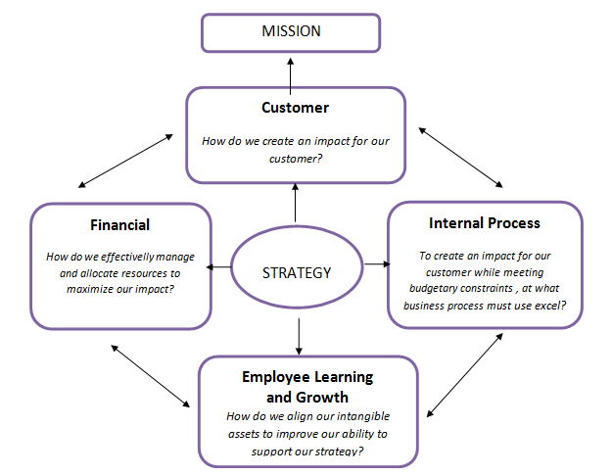

Sumber: Niven, 2008:32
Gambar 3
Balanced Scorecard for Government and Nonprofit Agencies

Berdasarkan hasil penelitian, yang dilaksanakan di Pemkot Tangerang Selatan, disusun Model LGSC dapat dilihat pada Gambar sebagai berikut.

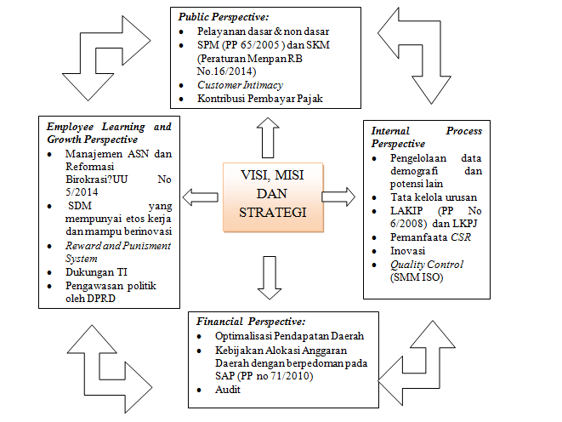

Gambar 4
Model Local Government Score Card

Secara keseluruhan, keempat perspektif Model LGSC disinergikan dengan visi, misi, dan strategi organisasi pemerintah daerah, yang tertuang dalam Rencana Pembangunan Jangka Menengah Daerah (RPJMD).

Perbedaan Model BSC Sektor Bisnis, Model BSC Organisasi Publik dan NonProfit, dan Model LGSC sebagai berikut:

Tabel 1
Perbedaan Model BSC Sektor Bisnis, Model BSC Organisasi Publik dan Nonprofit,
dan Model LGSC

No  (1) | Aspek Pembeda  (2) | Model BSC Sektor Bisnis  (3) | Model BSC Organisasi Publik dan Nonprofit  (4) | Model LGSC  (5)
1 | Orientasi | Kepuasan Pemegang Saham | Kepuasan Customer | Kepuasan Citizen dan Customer
2. | Fondasi Dasar | SDM yang kompeten dengan dukungan TI | SDM yang kompeten dan mampu berinovasi dengan dukungan TI | Ketersediaan Keuangan yang memadai
3 | Posisi Customer/Citizen | Customer yang loyal merupakan sumber pendapatan bagi perusahaan | Kepuasan customer menjadi tujuan utama organisasi | Kepuasan pelayanan bagi customer dan citizen menjadi tujuan utama dalam penyelenggaraan pemerintahan daerah
4 | Posisi aspek finansial | Tujuan utama perusahaan | Keuangan harus dikelola secara efektif dan mempunyai peranan dalam proses internal organisasi. | Ketersediaan keuangan daerah merupakan fondasi dalam penyelenggaraan pemerintahan daerah, namun tidak boleh menjadi tujuan utama penyelenggaraan pemerintahan daerah.
5. | Posisi aspek SDM | SDM yang terampil menjadi fondasi bagi pencapaian utama perusahaan. | SDM harus dikembangkan dan diposisikan sesuai keahliannya untuk mendukung proses internal organisasi. | SDM harus dikembangkan sesuai dengan budaya dan etos kerja serta didukung oleh TI diharapkan mampu dalam mendukung penyelenggaraan pemerintahan
6 | Posisi aspek Proses Internal | Proses bisnis yang berkualitas dan cepat dengan dukungan TI sebagai sarana mewujudkan loyalitas customer | Proses bisnis yang excelent dengan dukungan TI sebagai sarana mewujudkan pelayanan yang baik kepada customer | Proses bisnis yang efektif dan responsif sebagai sarana mewujudkan pelayanan yang baik kepada masyarakat.

